Приложение учителю

Дополнительный материал

http://pandia.ru/text/80/280/20971.php Кодекс акции «Георгиевская ленточка»
Задание 2.
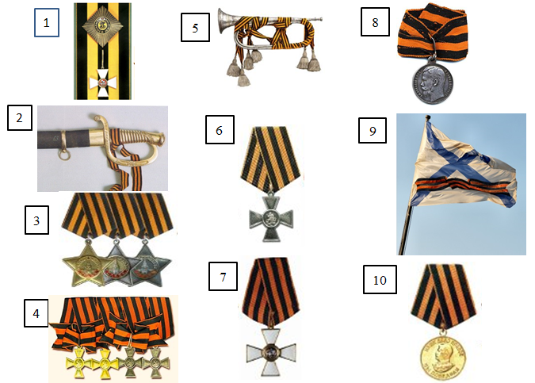

№ | Название награды
1 | Орден Святого Великомученика и Победоносца Георгия
2 | Золотое оружие «За храбрость»
3 | Орден Славы I, II и III степени
4 | Знак отличия Военного ордена с 1913 г. Георгиевский крест
5 | Серебряная Георгиевская труба
6 | Георгиевский крест – знак отличия
7 | Орден Святого Георгия
8 | Георгиевская медаль «За храбрость»
9 | Георгиевский флаг
10 | Медаль «За победу над Германией в Великой Отечественной войне 1941−1945 гг.»
Российская Империя |  | Советский Союз | Российская Федерация
1 |  | 3 | 6
2 |  | 10 | 7
4 |  |  | 9
5
8

